臺北市南湖高級中學化學科輔導團
附件6
98學年度高級中學夥伴學習群教師專業成長研習實施計畫-
「新課綱化學研習－海洋化學/教學評量」
- 依據：
(一)臺北市政府教育局96年6月8日北市教中字第09634516700號函「臺北市高級中學
教學輔導網工作實施計畫」辦理
(二)教育部補助辦理普通高級中學課程綱要教師進修研習課程經費作業要點
(三)九十八學年度臺北市高級中學化學科輔導團工作實施計畫
- 目的：為推動高中新課程之實施，強化教師因應新課程之教學專業知能，並建構區域校際策略聯盟與教師夥伴學習同儕支持系統，以提昇教師專業成長及教學成效。
- 指導單位：教育部、臺北市政府教育局
- 承辦學校：臺北市立南湖高級中學
- 協辦單位：台北市立北一女中
- 參加對象：臺北市內公私立高級中學（含國立學校）等夥伴學校之化學科、自然科領域教師
七、研習內容：第4場 「新課綱化學研習－海洋化學/教學評量」
八、研習時間： 99年5月18日(二) 下午13：30～16：30
13：00～13：30報到
13：30～16：30演講
九、研習地點：台北市立北一女中
十、研習講師：海洋大學環態所 龔國慶教授 / 北一女中 江慧玉老師
十一、報名時間：
請於99年5月13日（四）17:00前，請至「全國教師在職進修網」(http://inservice.nknu.edu.tw)、「台北市教師在職研習網」(http://insc.tp.edu.tw)報名，或將報名表逕送南湖高中教務處設備組康雅琳老師收（電話：26308889轉513，傳真：26307186，地址：臺北市內湖區康寧路三段220號）。
十二、相關研習課程：下表中第1,3場次與第2,4場次為相同課程，為教育部明定必修課程，請務必各擇一場次參加。
場次 | 日期 | 時間 | 研習名稱 | 講座教授 | 地點
1 | 3/23 | 13：30～16：30 | 新課綱化學研習－  有機化學/實驗實作 | 師大化學系葉名倉教授  北一女中周芳妃老師 | 南湖高中
2 | 4/13 | 13：30～16：30 | 新課綱化學研習-  海洋化學/教學評量 | 海洋大學環態所龔國慶教授  北一女中江慧玉老師 | 南湖高中
3 | 5/4 | 13：30～16：30 | 新課綱化學研習-  有機化學/實驗實作 | 師大化學系葉名倉教授  北一女中周芳妃老師 | 北一女中
4 | 5/18 | 13：30～16：30 | 新課綱化學研習-  海洋化學/教學評量 | 海洋大學環態所龔國慶教授  北一女中江慧玉老師 | 北一女中
十三、研習時數：依實際參與時間，核予研習時數。
十四、經費：由南湖高中相關經費項下支應。
十五、[交通位置] 北一女中地址：臺北市中正區重慶南路一段165號。
※捷運 台大醫院站 2 號出口、中正紀念堂站、西門站 3 號出口
※搭公車於北一女站下車
【一女中(公園)】 | 0西左、 18、 204、 204區間、 227、 235(正)、 236、 241、 243(正線)、 243(直達)、 244、 251、 295、 5、 532、 604、 630、 644、 662、 663、 706、 706-延駛、 706-區間、 中山幹線
【一女中(重慶)】 | 0東、 262、 3、 304、 304副線
【一女中(貴陽)】 | 235(正)、 241、 244、 245(正線)、 245(青山線)、 245(副線)、 270、38
【一女中(愛國)】 | 660
指南客運 | 2、3路
新店客運 | 台北→烏來、新店←→淡海、錦繡山莊→台北、花園新城→台北、碧瑤→台北
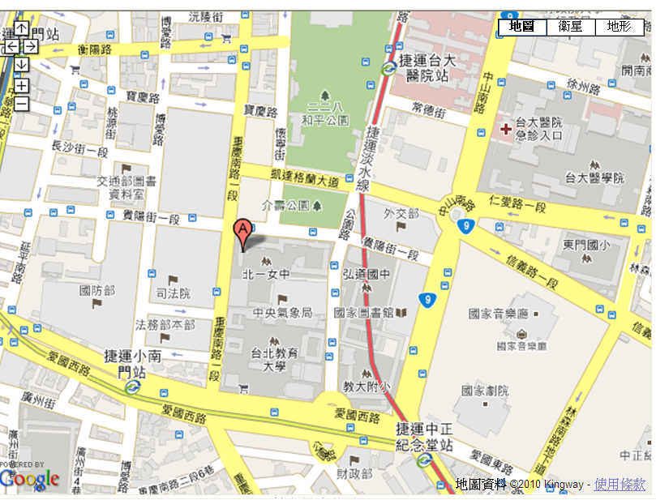

九十八學年度臺北市高級中學化學科輔導團
99.5.18「新課綱化學研習－海洋化學/教學評量」
研習報名表
(校名)_____________________________
編號 | 姓 名 | 身份證字號  (作為研習時數核章用) | 連絡電話 | 電子信箱
1
2
3
4
5
6
7
8
9
10
承辦人：
單位主管：
校 長：

※需傳真報名者，請於99年5月13日（四）17:00前，逕送南湖高中教務處設備組康雅琳老師收（電話：26308889轉513，傳真：26307186，Email: umcon@mail.nhush.tp.edu.tw ，地址：臺北市內湖區康寧路三段220號）。
※如於教師研習中心電子護照報名者，本表可不填寫！

